學生手冊
教學活動一：良好的工作態度
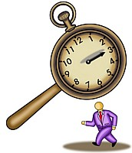

準時上班不遲到


工作認真不偷懶

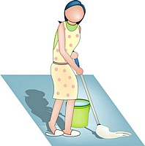
工作環境要整潔

請假單
有事記得要請假

遵守公司的規定
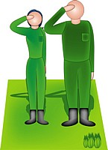

物品用完要歸位

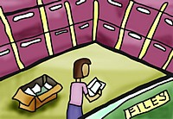

作業單教學活動一：良好的工作態度
- 哪些是正確的工作態度？圈起來。

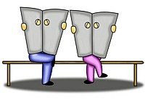

上班時間看報紙

把工作環境打掃乾淨




上班時間跟朋友喝咖啡
上班時間睡覺

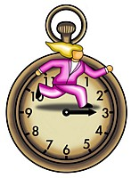

認真工作
準時上下班
教學活動二：曠職及遲到的理由
遲到或缺席了！理由
哪些是合理的？
哪些是不合理的呢？



合理的理由


受傷或生病

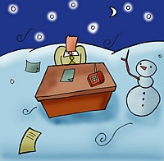
天氣變差

不合理的理由
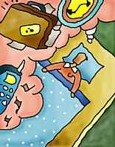
睡過頭
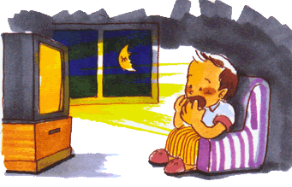
看電視看太晚


和朋友玩樂

作業單教學活動二：曠職及遲到的理由
- 將合理的遲到或曠職理由打○，不合理的理由打X
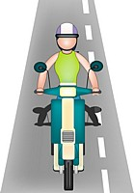

路上塞車
受傷或生病
睡覺睡過頭

（ ） （ ） （ ）
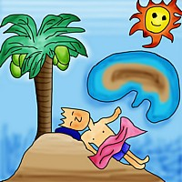
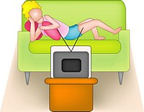
天氣變差
出去遊玩
不想上班

（ ） （ ） （ ）
教學活動三：該如何請假
有事或身體不舒服，怎麼請假？


如果有事或身體真的很不舒服，你可以：

用電話請假


填寫請假單


 首先，找出公司的電話號碼。
 拿起電話，撥出號碼。
 接通後，告訴接電話的人關於你的資料：
所屬部門、什麼名字、請假原因、
請假多久時間
 最後，別忘了說聲謝謝！
您好！我是××部門的小華，我因為肚子痛的緣故，今天想要請假，下午半天的時間。謝謝您！

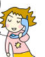
請假單

以下是請假單其中之一的範本（參考用）：

××公司員工請假單
服務單位： 職務：
姓名： 假別：
起訖日期：自 年 月 日 時起
至 年 月 日 時止
事由：
請假期間聯絡地址或電話：
職務代理人：
請假人： | 審核人： | 人事單位會章：

服務單位、職務
填寫方式說明：

填上你工作的部門名稱、還有你在公司擔任的職務名稱。
要填寫清楚詳細喔！

姓名

寫上自己的名字。

假別

通常可以分為下列幾種：

1.事假：因個人的私事而必須請假
2.病假：因為身體不舒服而必須請假
3.公假：因為處理公司的事務而必須外出請假
4.喪假：因親人過逝而需請假時

起訖日期

起：從什麼時候（哪一天）開始請假
訖：請假到哪一天為止
事由
也就是請假的理由，簡短敘述。

請假期間聯絡地址或電話
自己的聯絡電話或地址，方便公司有緊急事情時可以通知。

職務代理人
請假的期間，工作由誰來代理。

會章
有關請假手續的相關人員蓋章。

作業單教學活動三：該如何請假
連連看：下列事情該請什麼假呢？連看看。
＊生病發燒了 | 病假  公假  喪假  事假
＊親人過世 | 病假  公假  喪假  事假
＊被公司派去開會 | 病假  公假  喪假  事假
＊要和朋友出去玩 | 病假  公假  喪假  事假
＊去探望奶奶 | 病假  公假  喪假  事假
＊被公司派出差 | 病假  公假  喪假  事假
- 練習填寫請假單
- 假設你今天突然因為肚子痛，想要請假半天，假 單該怎麼寫呢？練習寫看看。
註：你是清潔部門的員工，請假時間以今天中午開始請半天假，留下你的聯絡電話，職務代理人找你最要好的同學

員工

12
17

人事單位會章：
人事部門主管章
清潔部門主管章

